- Link Github: <https://github.com/vovantri123/BT_CNPM_moi>

# 1. Cài đặt môi trường làm việc

1.1. Cài Node.js

- Truy cập https://nodejs.org → tải **LTS version**

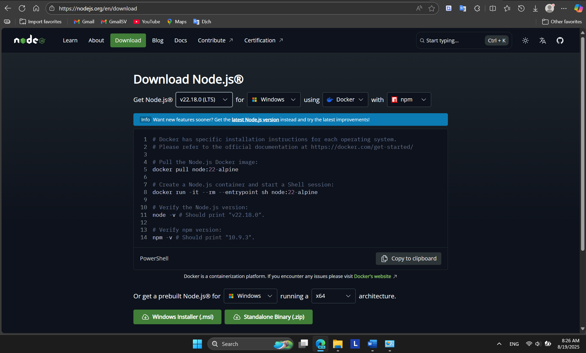

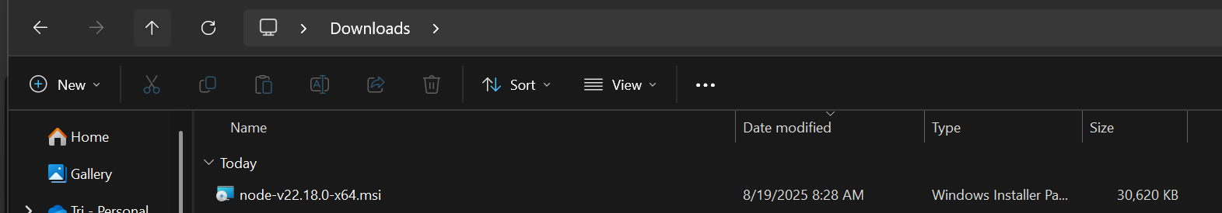

- Click vào node-v22.18.0-x64.msi để tiến hành cài đặt

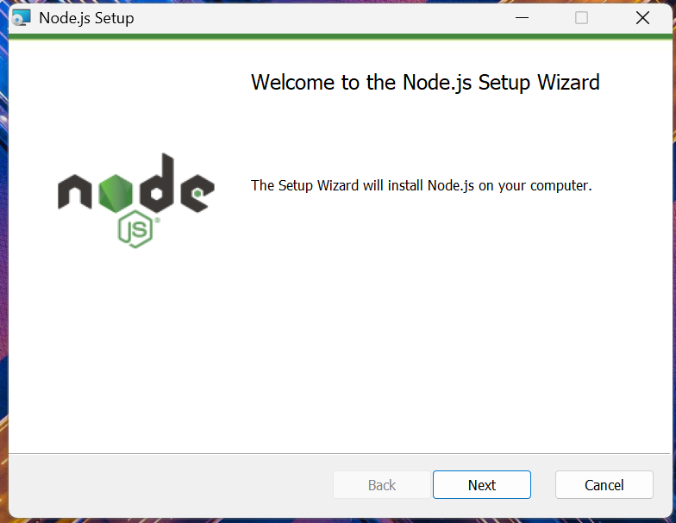

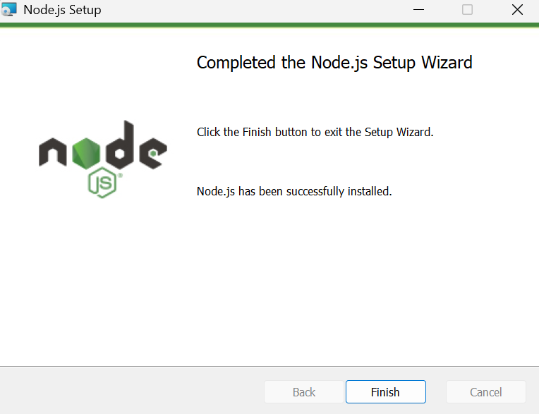

- Kiểm tra phiên bản bằng terminal:

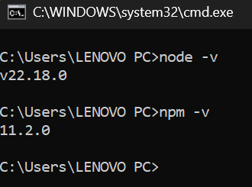

# 2. Tạo project ReactJS và start thành công trang chủ

## 2.1. Tạo project ReactJS bằng Vite

- Mở **terminal / CMD** tại thư mục muốn làm việc.

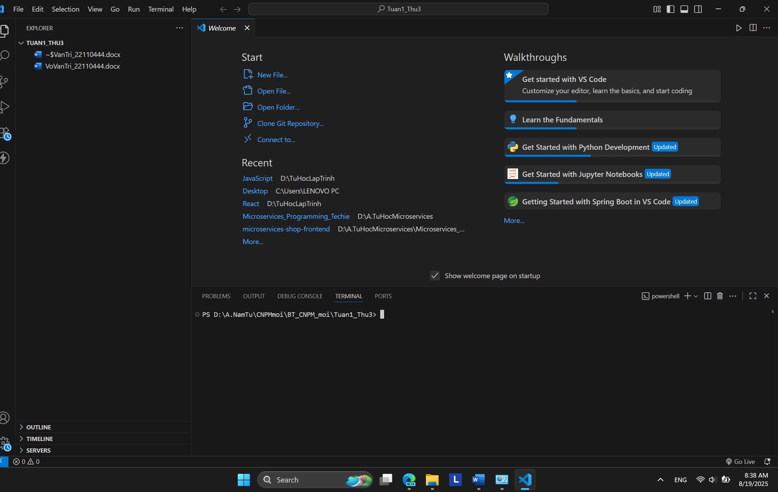

- Chạy lệnh tạo project với Vite:

|  |
| --- |
| npm create vite@latest my-profile |

- Khi được hỏi:

* **Framework**: chọn React.
* **Variant**: chọn JavaScript (nếu chưa học TS).

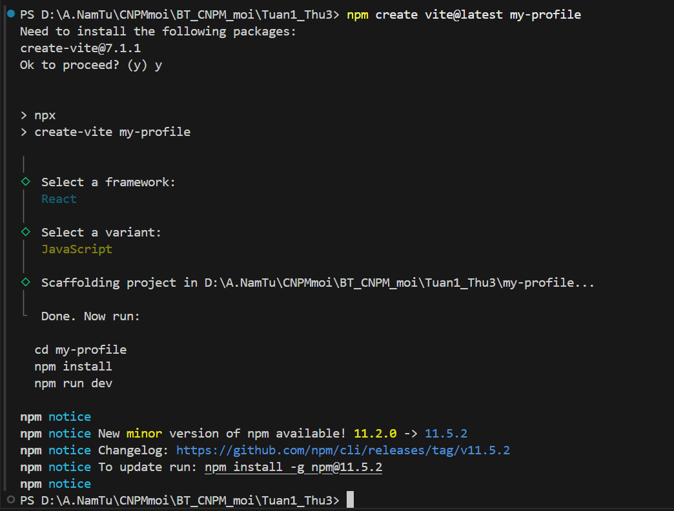

- Di chuyển vào thư mục:

|  |
| --- |
| cd my-profile |

- Cài dependencies có trong file pagkage.json

|  |
| --- |
| npm install |

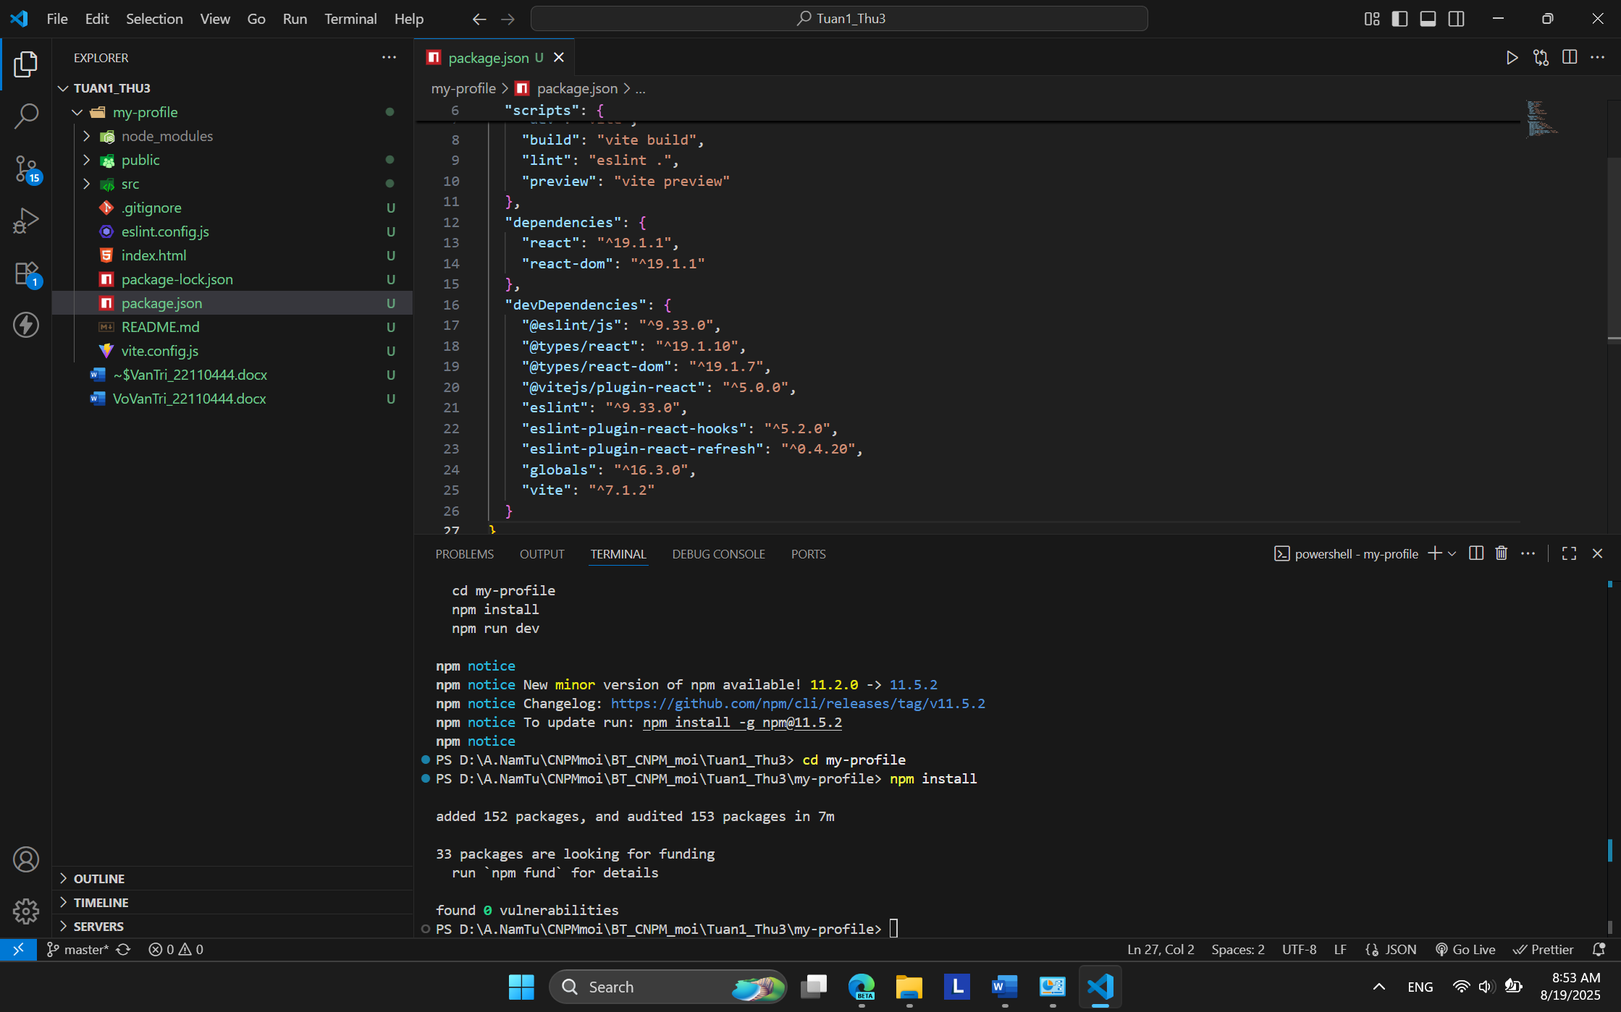

## 2.2. Chạy thử project

|  |
| --- |
| npm run dev |

→ Mở link hiển thị trên terminal (thường là <http://localhost:5173>)

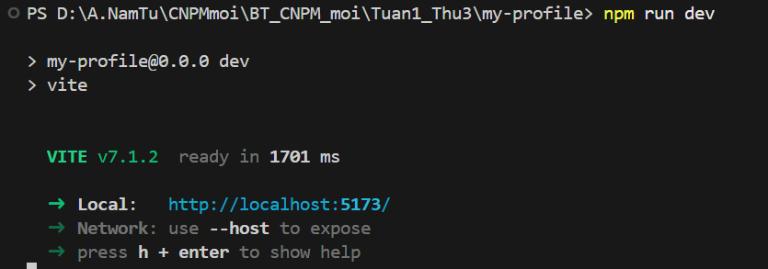

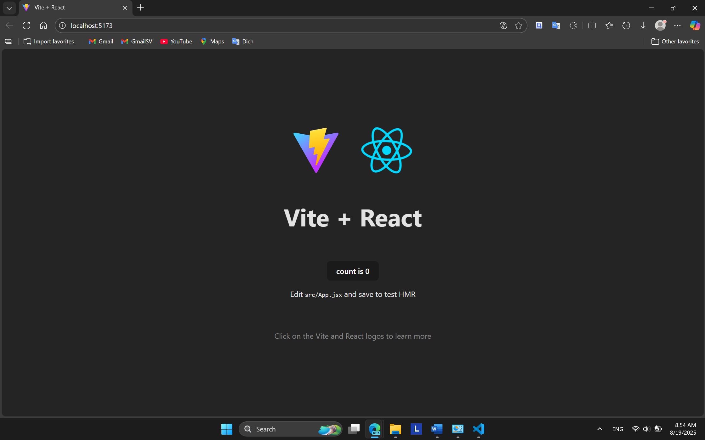

## 2.3. Thêm thông tin cá nhân

- Mở file src/App.jsx và chỉnh sửa như sau:

|  |
| --- |
| import './App.css'  function App() {    return (      <>        <div className="card" style={{width:"800px"}}>          <div style={{ textAlign: "center", marginTop: "50px" }}>            <h1>Thông tin cá nhân</h1>            <p>Họ và tên: Võ Văn Trí</p>            <p>MSSV: 22110444</p>          </div>        </div>      </>    )  }  export default App |

